ПОЛЕЗНЫЕ И ВРЕДНЫЕ ИГРУШКИ
Игрушка оказывает огромное влияние на психическое развитие ребёнка. Как же родителям выбрать полезную игрушку для своего ребенка?
Главная функция игрушки заключается в активации детской деятельности.
Игрушки должны быть понятны и осмыслены ребенком.
Лучше всего для игры дошкольника подходят игрушки, стимулирующие ролевую и режиссерскую игру. Хорошо иметь наборы для игры, например: набор доктора, парикмахера, магазин, причём игровые наборы спальни или, кухни одинаково привлекают как мальчиков, так и девочек. Мебель для кукол - кровать, шкаф, стол, стул и др. - должна быть прочной, так как ребёнок часто переносит её с одного места на другое, да и сам не прочь посидеть на кукольной кроватке, а также положить или повесить в шкаф «настоящие вещи». Ведь дети этого возраста ещё не проигрывают, а реально проживают жизненные ситуации.
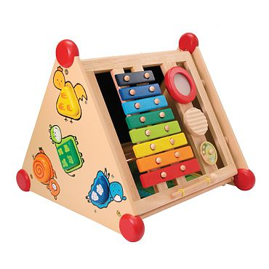
Многочисленные исследования показали: чем натуральнее игрушки, изображающие продукты деятельности человека (инструменты, машины, домашнюю утварь, чем точнее они воспроизводят настоящие вещи, тем больше нравятся ребёнку.
Дети осваивают мир руками, поэтому также должны быть игрушки и предметы, с которыми можно производить различные действия: нанизывание, откручивание, продевание, завинчивание и т. п. Желательно, чтобы эти предметы были контрастных величин, например большой и маленький конструктор, позволяющие создавать ребенку домики, замки, мебель, парки. Во время действий с ними в работу включаются не только пальцы рук, но и мышцы всего тела, например при собирании большого конструктора (во весь рост ребёнка).
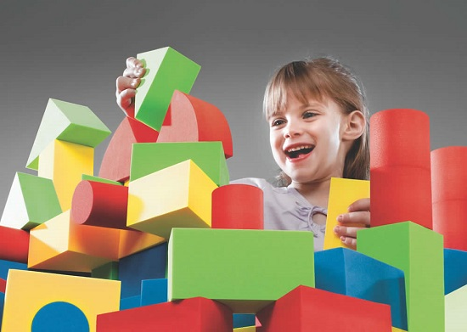

Игрушки, которые отрицательно влияют на детскую психику.
К таким игрушкам относятся:
- Игрушки, провоцирующие причинение ущерба здоровью и жизни ребенка (содержащие в себе скрытые побуждения, рекламу алкогольных напитков, пива, и табачных изделий)
- Игрушки устрашающего характера, которые способные сильно испугать ребенка, вызвать появление у детей устойчивых страхов, тревоги
- Игрушки, оправдывающие или провоцирующие на жестокость и агрессию, побуждающие к жестокому обращению в отношении людей или животных.
- Игрушки, доминантой игрового замысла которых является активное манипулирование ребенком; вызывая игровую ситуацию, навязывающую ребенку зависимость его игрового поведения от электронной программы, заложенной в игрушку (брелок типа тамагочи или говорящая кукла с электронной начинкой, постоянно отвлекающая, дергающая ребенка («Поиграй со мной!», «Покорми меня», «Я хочу пи-пи» и т. п.) во время, когда он занят другими играми или занятиями
- Игрушки, использующие синестезию, основанные на сочетании психологически несочетаемого – например, сладкого и смертельного (Например, игрушки-упаковки к чупа-чупсам: сочетание сладкого и того, что несет смерть или связано со смертью (леденцы в упаковке, оформленной в виде скелета, черепа, и т. п.).
- Игрушки, изображающие или моделирующие гениталии человека или животных.

Чтобы выбрать игрушку своему ребенку, следуйте нескольким правилам:

1. Игрушек не должно быть слишком много, они захламляют квартиру, и ребёнок быстро теряет интерес. Уберите часть в коробку, а через месяц достаньте, они будут восприниматься как новые.
2. Игрушки должны быть разнообразными. Десять говорящих пупсов и ни одного конструктора – не лучший вариант. Хорошо, когда игрушки могут использоваться в разных игровых сочетаниях: поезд может возить пупсиков и кубики, пупсики – жить в домике из кубиков, лечиться в игрушечной больнице и садиться за руль авто.
3. Наблюдайте за тем, как и во что играет ваш ребёнок. Это позволит вам заметить особенности его развития, которые могут потребовать коррекции. Излишняя агрессия в играх, когда ребёнок бьёт и ломает игрушки, наказывает их, или убивает, может свидетельствовать о том, что атмосфера, в которой растёт малыш, не самая благоприятная.

Подготовила:
педагог-психолог Бесценова Е.Ю.

